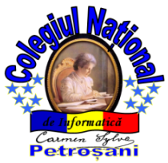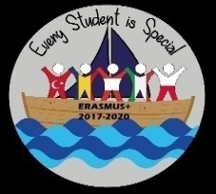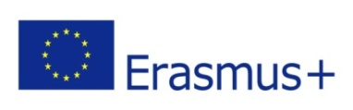
Diseminare – Transnational Project Meeting – M2 în cadrul proiectului de parteneriat strategic
în domeniul educației școlare, Acțiunea cheie 2, ERASMUS +,
Numele proiectului EVERY STUDENT IS SPECIAL
Număr Contract: 2017 – 1- TR01 – KA219 – 046009_3
2017 – 2020

În perioada 08. – 10. 06. 2019, o delegație formată din 2 cadre didactice, de la Colegiul Național de Informatică ,,Carmen Sylva" Petroșani a participat la activitatea M2- Transnational Project Meeting, care s-a desfășurat la ISTITUTO DI ISTRUZIONE SUPERIORE ,,ENRICO FERMI", Montesarchio, Italia. Activitatea s-a desfășurat în cadrul proiectului de parteneriat strategic în domeniul educației școlare, Acțiunea cheie 2, ERASMUS +, Numele proiectului EVERY STUDENT IS SPECIAL, Număr de referință: 2017 – 1- TR01 – KA219 – 046009_3. La această activitate au participat delegații de profesori din Italia,Turcia, România, Letonia și Polonia.
Echipele participante și-au început activitatea pe baza următoarelor obiective:
- prezentarea rezultatelor activităților proiectului din primii doi ani;
- analiza activităților din primii doi ani, desfășurate în fiecare școală parteneră;
- prezentarea și analiza planului pentru activitățile ce urmează să se desfășoare în cel de-al treilea an al proiectului;
- stabilirea sarcinilor și responsabilităților pentru fiecare școală parteneră;
- discuția și deciziile luate cu privire la rezultatele finale ale proiectului, sugestii, explicații;
- schimbul de idei despre modalitățile eficiente de comunicare cu elevii dezavantajați și implementarea metodelor de predare noi și eficiente în acest proces, inclusiv în rândul elevilor cu nevoi speciale și integrarea acestora în mediul școlar;
- îmbunătățirea abilităților de comunicare și creșterea satisfacției profesionale;
- dezvoltarea competențelor sociale, lingvistice și promovarea valorilor europene în educație.
Fiecare echipă a pregătit o prezentare a activităților din primii doi ani, prin film, Power Point sau site, pentru a permite partenerilor să dobândească cunoștințe noi și exemple de bună practică. Echipa românească a pregătit un Power Point și un site creat de către coordonator în colaborare cu membrii echipei, în care au fost prezentate, pe categorii, activitățile specifice realizate de către elevii și cadrele didactice, pe parcursul celor doi ani de proiect, cu accent pe elevii defavorizați, precum și mijloacele și metodele de abordare și includere a acestora.
Deoarece coordonatorul turc al proiectului a fost schimbat, discuțiile au fost urmate de o nouă sesiune de distribuire a sarcinilor și responsabilităților pentru fiecare echipă, astfel încât proiectul să fie continuat cu succes. Profesorii au stabilit, de asemenea, data specifică pentru fiecare activitate de învățare, care urmează să fie efectuată în școlile partenere, în timpul următoarei întâlniri pe termen scurt din România, Turcia și în timpul M3 din Riga, Letonia.
Activitățile întâlnirii au avut un impact pozitiv asupra echipelor participante și asupra profesorilor gazdă și vor avea, de asemenea, un impact asupra elevilor, părinților și comunității locale prin profilul Facebook al proiectului.
În continuare, partenerii au analizat propunerile și sugestiile, privind produsele finale ale proiectului și au luat decizii finale în acest sens, ținând cont de ideile cele mai relevante și mai eficiente.
Activitatea a fost evaluată prin intermediul chestionarului, iar în ultima zi a fost realizat raportul activității și au fost acordate certificatele de participare.
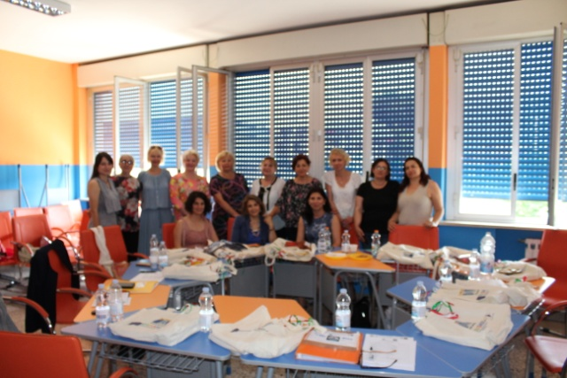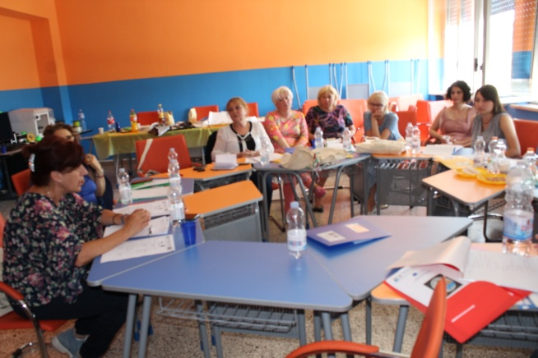
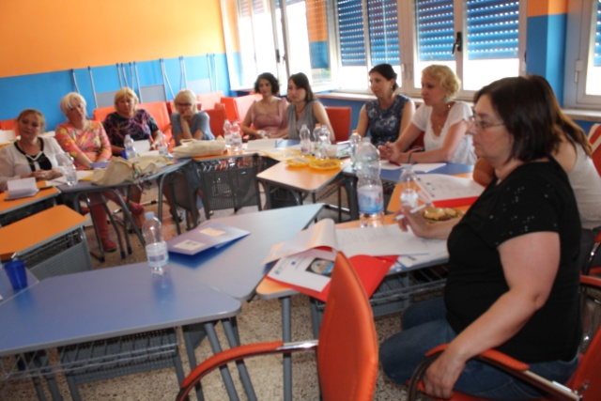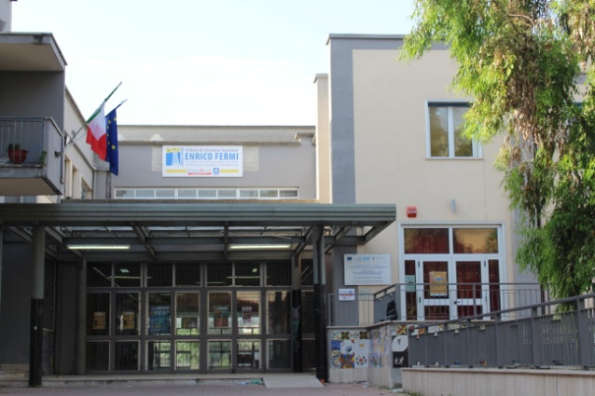
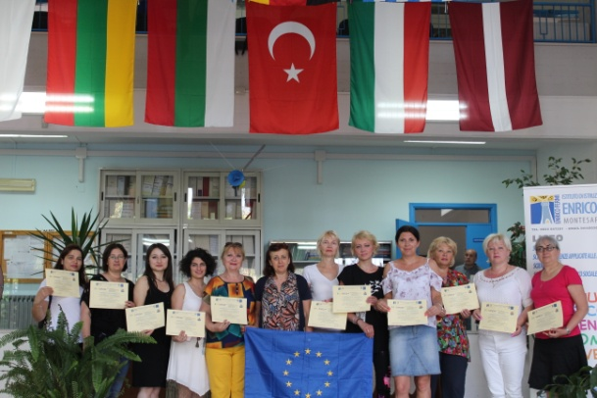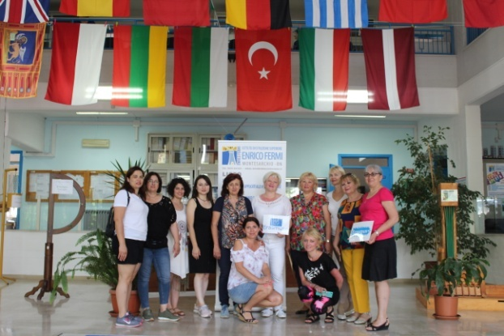
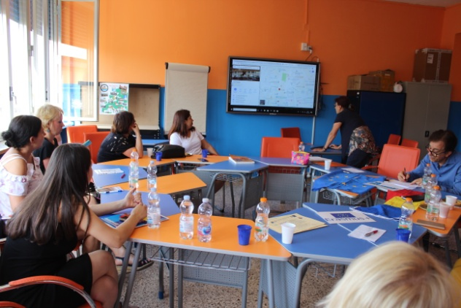
Proiectul a primit finanțare din partea U.E.
Această publicație reflectă numai punctul de vedere al autorilor și că Agenția Națională și Comisia Europeană nu sunt responsabile pentru nici o utilizare care poate fi dată informațiilor respective.
Coordonator proiect,
Prof. Popescu Rodica Mariana

